西雅图 - 塔科马国际机场KSEA ->金县国际机场 KBFI
ORIGIN:KSEA
DEST:KBFI
DEP：
RW16L跑道
BANGR9起飞程序-ARRIE过渡端
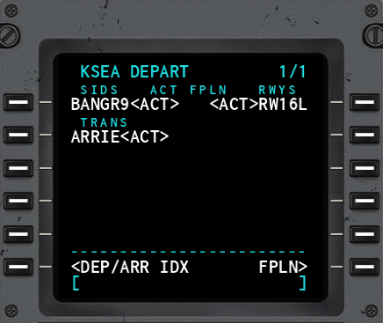
ARR：
CHINS3起飞程序-IMB过渡段
ILS14R跑道-SEA过渡段
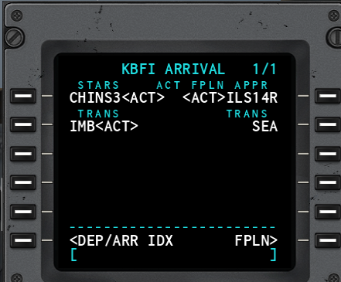
具体FPLN配置如下：
